Makalah ini judul Seharusnya menggunakan sesedikit mungkin kata yang secara akurat menggambarkan isi makalah tersebut.(Tengah, Tebal, 14 pt)

Khairil ¹ , Irma ² , Atssam ³ (1 2 pt)
¹Department of Sport Science,Faculty of Sport and Health Science,Universitas Negeri Makassar, Makassar, Indonesia (10 pt)
²Department of Physical Education and Sports,Facultyof Teacher Training and Education, UniversitasMuhammadiyah Palopo, Palopo, Indonesia
³Department of Physical Education Health and Recreation,Faculty of Sport and Health Science, Universitas Negeri Makassar, Makassar, Indonesia

Informasi Artikel |  | Abstrak (10 poin)
Riwayat artikel:  Diterima:  Direvisi:  Diterima: |  | Abstrak seringkali disajikan terpisah dari artikel, sehingga harus mampu berdiri sendiri. Abstrak yang disiapkan dengan baik memungkinkan pembaca untuk dengan cepat dan akurat mengidentifikasi isi dasar dokumen, menentukan relevansinya dengan minat mereka, dan dengan demikian memutuskan apakah akan membaca dokumen tersebut secara keseluruhan. Abstrak harus informatif dan sepenuhnya mudah dipahami, memberikan pernyataan yang jelas tentang masalah, dan pendekatan atau solusi yang diusulkan, serta menunjukkan temuan dan kesimpulan utama. Abstrak tidak boleh lebih dari 250 kata. Referensi sebaiknya dihindari, tetapi jika penting, sebutkan penulis dan tahunnya. Nomenklatur standar harus digunakan, dan singkatan non-standar atau tidak umum harus dihindari, tetapi jika penting, singkatan tersebut harus didefinisikan pada penyebutan pertama di dalam abstrak itu sendiri. Tidak ada literatur yang boleh dikutip. Daftar kata kunci memberikan kesempatan untuk menambahkan 5 hingga 7 kata kunci, yang digunakan oleh layanan pengindeksan dan abstraksi, selain kata kunci yang sudah ada di judul ( 10 pt) .
Kata kunci:
Kata kunci pertama
Kata kunci kedua
Kata kunci ketiga
Kata kunci keempat
Kata kunci kelima

Jenis artikel:
Artikelulasan/Artikel penelitian
Karya ini dilisensikan di bawah Lisensi Creative Commons Attribution 4.0 International (CC BY 4.0).


Koresponden
Nama :
Afiliasi :
Email :

1. Pendahuluan
Pendahuluan harus mencakup ……
1.1. Informasi latar belakang
Mulailah dengan memperkenalkan area topik secara luas dan berikan informasi latar belakang yang relevan untuk memberikan konteks yang diperlukan kepada pembaca. Hal ini membantu mereka memahami signifikansi penelitian Anda.
1.2. Kesenjangan penelitian
Identifikasi dan soroti kesenjangan dalam pengetahuan yang ada atau pertanyaan yang belum terjawab yang ingin diatasi oleh penelitian Anda. Jelaskan mengapa kesenjangan ini penting dan bagaimana penelitian Anda mengisinya.
1.3. Tujuan penelitian
Setidaknya harus ada satu tujuan penelitian dalam studi ini.
1.4. Pertanyaan penelitian
Setidaknya harus ada satu pertanyaan penelitian dalam studi ini.
1.5. Signifikansi penelitian
Diskusikan pentingnya dan implikasi potensial dari penelitian Anda. Jelaskan bagaimana temuan Anda dapat berkontribusi pada bidang tersebut atau mengatasi masalah di dunia nyata.

2. Metodologi
(Penulis wajib mengikuti subjudul di bagian ini untuk artikel penelitian)
2.1. Desain Penelitian
2.2. Sampel dan Teknik Pengambilan Sampel
2.3. Instrumen
2.4. Prosedur Pengumpulan Data
2.5. Analisis data

3. Hasil
Gambar dan Tabel
Gunakan gambar berkualitas baik dan berikan keterangan di bawah gambar.

Gambar 1 (Tebal). Judul gambar ( Buku Antiqua , Font 12, Tengah, Spasi tunggal)
(Sumber gambar – Book Antiqua , Font 10, Rata Tengah, Spasi Tunggal)

Keterangan tabel harus berada di atas tabel.

Tabel 1 (Tebal). Judul tabel ( Book Antiqua , Font 12, Tengah, Spasi tunggal)
No. | Indication | Frequency | Percentage (%)
1 | Very positive | 19 | 47.5%
2 | Positive | 15 | 37.5%
3 | Neutral | 4 | 10%
4 | Negative | 1 | 2.5%
5 | Very Negative | 1 | 2.5%
Total |  | 40 | 100%

Keterangan untuk grafik harus berada di atas grafik.

Bagan 1 (Tebal). Judul bagan ( Book Antiqua , Font 12, Tengah, Spasi Tunggal)
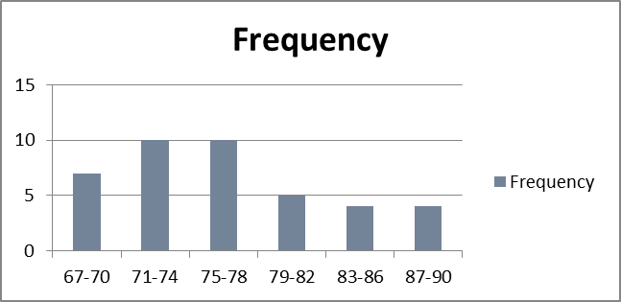

4. Pembahasan
Sajikan analisis logis dari temuan penelitian. Berikan bukti untuk mendukung analisis Anda dengan mengutip karya penelitian sebelumnya atau teori yang ada. [Jelaskan apakah hasil Anda sesuai atau tidak sesuai dengan penelitian sebelumnya, dan mengapa].

5. Kesimpulan dan saran
Jelaskan secara jelas bagaimana tujuan penelitian dicapai.

Referensi
(Gaya APA Edisi ^{ke- 7} )

